M. C. ESCHER – REISE IN DIE UNENDLICHKEIT

Ab dem 3. April auf DVD und als VOD erhältlich

M. C. ESCHER – REISE IN DIE UNENDLICHKEIT ist eine dicht erzählte Dokumentation mit Ausschnitten aus Tagebüchern, Briefen und Notizen von M. C. Escher. So erscheint der Film wie ein persönlihces Statement des Künstlers.
In der deutschen Fassung leiht Matthias Brandt (POLIZEIRUF 110) M.C. Escher seine Stimme.

Bitte melden Sie sich unter cspiering@cinemaids.de , wenn Sie den Titel rezensieren möchten.

Ein großartiges optisches Erlebnis. – NDR Kultur
Handwerklich liebevoll und mit selten zu sehendem Charme. – ARD ttt

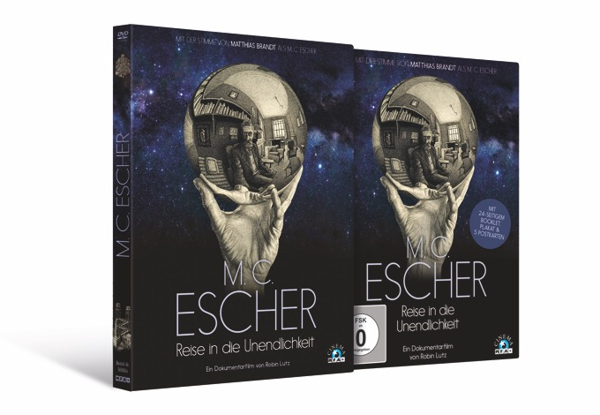
M. C. ESCHER – REISE IN DIE UNENDLICHKEIT
erscheint ab 3.4.2020 bei MFA+ FilmDistribution auf DVD
sowie als VOD auf allen Portalen

Regie: Robin Lutz
Originalfassung mit der Stimme von Stephen Fry, dt. Stimme Matthias Brandt
Niederlande, 2019, 80 Minuten
Specials: Trailer, Trailershow
Im hochwertigen Digipack: 24-seitiges Booklet, 5 Postkarten und ein Faltplakat

Treppen, die gleichzeitig aufsteigen und hinabgehen, um sich in einem Kreis zu verbinden. Figuren, die sich in 2D-Schablonen verwandeln, um wieder plastisch zu werden. Paradoxe Landschaften und surreale Stadtszenen. Metamorphosen, in denen sich Vögel zu Fischen und wieder zu Vögeln transformieren – M. C. Eschers Werk fasziniert Millionen von Fans. Der niederländische Grafiker (1898-1972) inspiriert auch heute noch Filmemacher, Maler und Musiker gleichermaßen. Escher ist en vogue, eine Ikone der Kunstwelt.

Die ihm gewidmete Dokumentation M. C. ESCHER – REISE IN DIE UNENDLICHKEIT lässt ihn anhand von Briefen, Tagebuchaufzeichnungen, Notizen und Vorträgen selbst zu Wort kommen. Interviews mit Eschers Söhne George und Jan Escher, seine Schwiegertochter Liesbeth Escher-Hogenhout sowie Graham Nash (Crosby, Stills, Nash & Young) vervollständigen das facettenreiche Künstlerporträt.
M. C. ESCHER – REISE IN DIE UNENDLICHKEIT ist ein faszinierendes Erlebnis und bietet ein Einblick in das Schaffen eines der bedeutendsten Künstler des 20. Jahrhunderts.

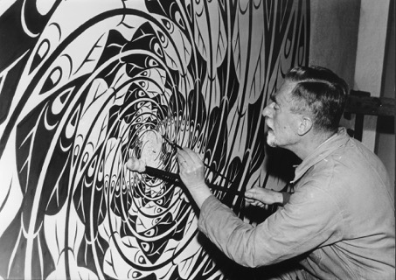

Pressematerialien zum Film erhalten Sie unter
www.mfa-film.de

Für weitere Informationen zu M. C. ESCHER – REISE IN DIE UNENDLICHKEIT wenden Sie sich gerne an CINEMAIDS, Cornelia Spiering oder Kathrin Stammen, unter Tel: 089-442398-11/12, E-Mail: cspiering@cinemaids.de und kstammen@cinemaids.de

